23.12.2022.

**Projekta ietvaros pabeigta profesionālās izglītības satura reforma**

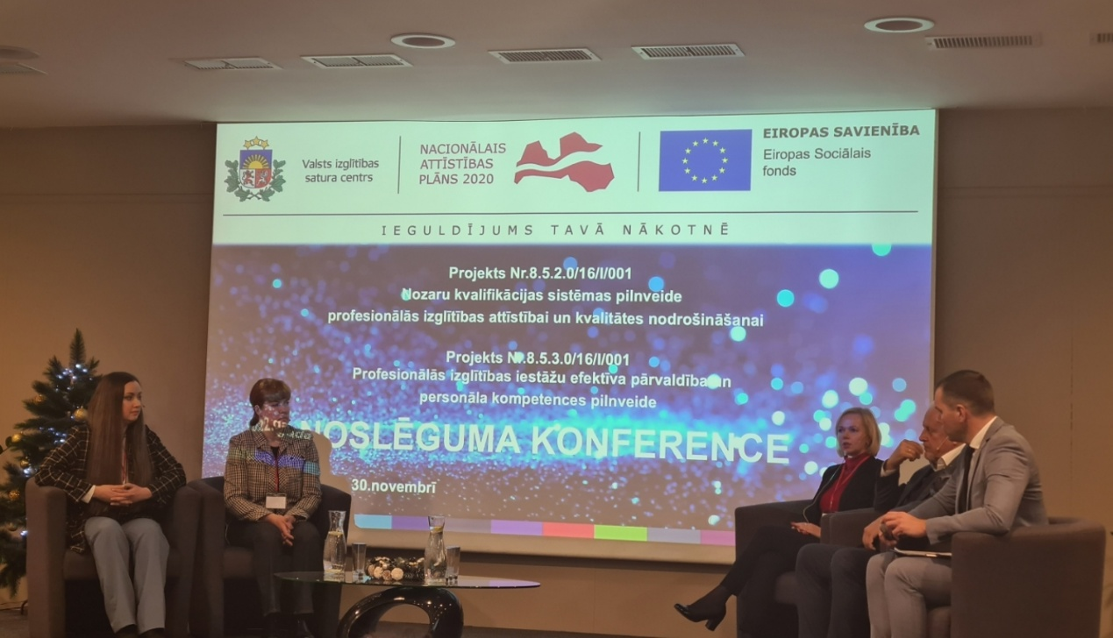

2022. gada 31.decembrī Valsts izglītības satura centrā noslēdzas Eiropas struktūrfondu projekts 8.5.2. "Nozaru kvalifikācijas sistēmas pilnveide profesionālās izglītības attīstībai un kvalitātes nodrošināšanai" (turpmāk – Projekta SAM 852), kura  ietvaros tika pabeigta profesionālās izglītības satura reforma, kuras mērķis ir izveidot patstāvīgi strādājošu, kvalitatīvu, tautsaimniecības nozaru attīstības vajadzībām atbilstošu un duālās izglītības pieeju attīstošu profesionālās izglītības satura nodrošināšanas sistēmu, kas spēj ātri reaģēt uz darba tirgus pieprasījumu, regulāri izvērtējot un atjaunojot profesionālās izglītības saturu atbilstoši regulāri aktualizētajai nozaru kvalifikāciju struktūrai.

Profesionālās izglītības satura reformas ietvaros tika veidota sistēma, kas spētu elastīgi reaģēt uz darba tirgus pieprasījumu, izstrādāt mainīgajām darba tirgus prasībām atbilstošu izglītības saturu un sekmētu darba tirgus uzticamību profesionālajai izglītībai.

Projekta īstenošanas laikā ir sasniegti šādi Projekta SAM 852 rezultāti:

1. pilnveidotas 14 nozaru kvalifikācijas struktūras (Būvniecība, Elektronisko un optisko iekārtu ražošana, Informācijas un komunikācijas tehnoloģija, Enerģētika, Kokrūpniecība (mežsaimniecība, kokapstrāde), Ķīmiskā rūpniecība un tās saskarnozares (ķīmija, farmācija, biotehnoloģija, vide), Metālapstrāde, Mašīnbūve un mašīnzinības, Pārtikas rūpniecība, Lauksaimniecība, Poligrāfija un izdevējdarbība, papīra un papīra izstrādājumu ražošana un datordizains, Tekstilizstrādājumu, apģērbu, ādas un ādas izstrādājumu ražošana, Transports un loģistika, Tūrisms, Skaistumkopšana, Uzņēmējdarbība, finanses, grāmatvedība, administrēšana (vairumtirdzniecība, mazumtirdzniecība un komerczinības)) un izstrādāta viena jauna nozares kvalifikācijas struktūra Mākslas nozares dizaina un radošo industriju sektoram;
2. izstrādāti 202 profesiju standarti un/vai profesionālās kvalifikācijas prasības otrajam , trešajam un ceturtajam profesionālās kvalifikācijas līmenim, tai skaitā 40 piektajam profesionālās kvalifikācijas līmenim un Europass pielikuma izglītības dokumentiem;
3. izstrādāts profesionālās kvalifikācijas eksāmenu saturs 206 profesionālajām kvalifikācijām, tai skaitā arī moduļa pārbaudījuma saturs;
4. izstrādātas modulārās profesionālās izglītības programmas 185 profesionālajām kvalifikācijām, tai skaitā sasniedzamo mācīšanās rezultātu vienības;
5. izstrādāti  29 un iegādāti 2 mācību līdzekļi un 139 simulācijas iekārtas.

Projektu īstenoja Valsts izglītības satura centrs sadarbībā ar 4 partneriem ‒ Latvijas darba devēju konfederāciju, Latvijas Brīvo arodbiedrību savienību, biedrību "Lauksaimnieku organizāciju sadarbības padome" un Izglītības kvalitātes valsts dienestu.

Projekta SAM 852 komanda saka paldies Sadarbības partneriem, izstrādes darba grupām, nozares ekspertiem un visiem, kuri atbalstīja projekta rezultātu sasniegšanu!

[[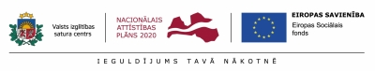](https://www.visc.gov.lv/sites/visc/files/gallery_images/es_logo_bloks_krasains_jpg.jpg)](https://www.visc.gov.lv/sites/visc/files/gallery_images/es_logo_bloks_krasains_jpg.jpg)